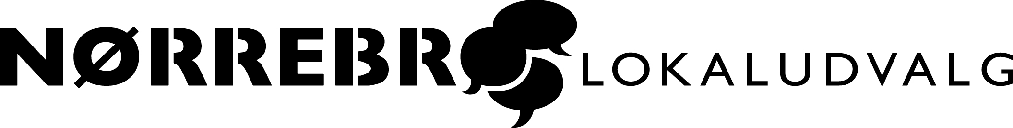
Evalueringsskema til Byens Puls og Nørrebro Puljen

HVORDAN GIK PROJEKTET
Projektets navn?
Hvad var projektets formål og jeres succeskriterier?

Forløb projektet som planlagt?
(Hvad blev overholdt/ændret?)
Hvilke konkrete aktiviteter blev gennemført og hvordan gik de?

Hvor mange fik glæde af projektet? (antal deltagere/besøgstal)
Hvordan blev projektet formidlet?
(Fik I medieomtale og fortalte I jeres resultater til omverdenen?)
Hvordan har projektet styrket dialog og netværk på Nørrebro?
Hvilke erfaringer fra projektet vil I tage med videre og vil der blive fulgt op på projektet?

OPLYSNINGER TIL UDBETALING AF PULJEMIDLER
Hvem stod bag projektet?
(forening, institution, privatperson etc.)

Kontaktperson  (navn, adresse, tlf. og mail) | Navn:  Adresse:  Tlf.:  Mail:
CVR/CPR nummer (pengene overføres til jeres/din NEM-konto via det oplyste CVR/CPR-nummer. Det er et krav at foreninger har en Nem-konto og et CVR-nummer for at få udbetalt penge fra det offentlige.)
Er foreningen eller modtager af udbetalingen momsregistret – og trækkes I momsen fra i dette projekt?  (Lokaludvalget har 2 forskellige konti – momsen afgør hvilken konto, udbetalingen finder sted fra – derfor har vi brug for denne oplysning til egen bogføring) | - Ja, vi er momsregisteret og trækker momsen fra i projektet  - Ja, vi er momsregisteret, men trækker ikke momsen fra i projektet  - Nej, vi er ikke moms registreret

NB: VEDLÆG REGNSKAB
Vedlæg et regnskab over projektets indtægter og udgifter, herunder evt. egenfinansiering og/ medfinansiering fra fonde, sponsorater eller lign. Budgettet skal sendes som et separat dokument.
SEND EVALUERINGEN OG PROJEKTREGNSKABET PR E-MAIL ELLER BREV TIL:
Nørrebro Lokaludvalg
Att: Andreas Juhl-Rohde
Nørrebrogade 208
2200 København N
noerrebrolokaludvalg@okf.kk.dk
Har du spørgsmål til udfyldelse af evalueringsskemaet, kan du kontakte puljemedarbejder: Andreas Juhl-Rohde på e-mail: bc50@okf.kk.dk eller tlf.: 26 77 05 82

